新龙中三班

2025年3月7日 星期五 晴

▲今日出勤

应到24人，实到21人，常佳怡、万宇、郑沫苒小朋友请假，期待小朋友们能早日来园参与活动哦！

▲区域游戏

在今天的区域游戏中，很多小朋友都能与同伴合作游戏，有的虽然是个别游戏，但是同伴间能相互帮助、相互学习，很棒哦！

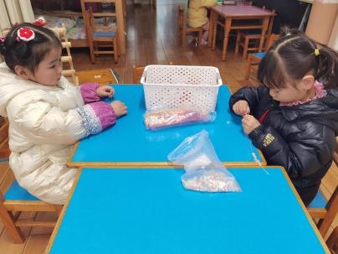 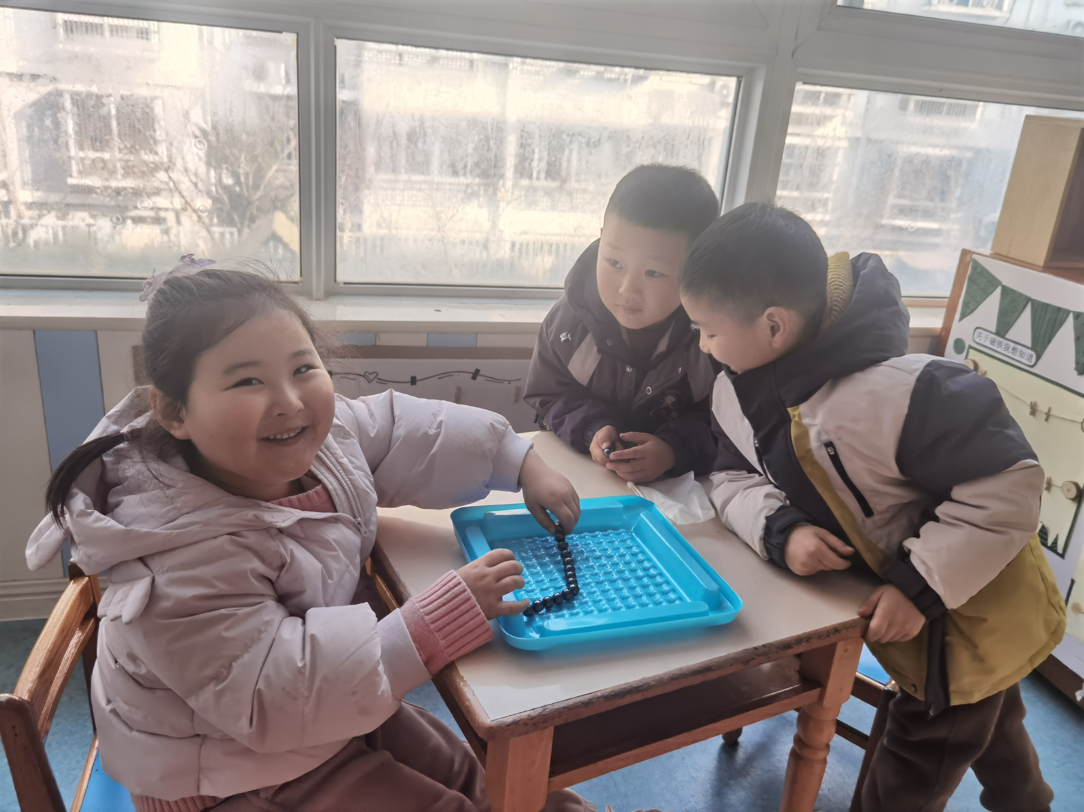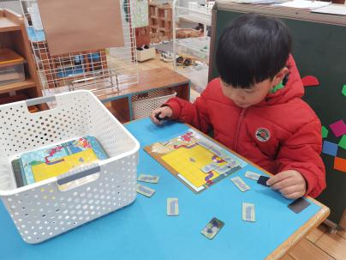 ▲美术《节日花束》

国际劳动妇女节在中国又称为“国际妇女节、三八节、三八妇女节”。是妈妈、阿姨、奶奶、外婆等妇女们的节日。本次活动主要提供多种美工材料供幼儿学习制作三八妇女节花束，表达对妈妈、奶奶、外婆、阿姨等所有妇女的爱。

活动中孩子们都能积极踊跃地参与到手工制作活动中，尝试运用卷、折、撕、贴的方式制作花茎、花瓣，最终组合成漂亮的花朵！快来看看我们精彩的活动瞬间吧！

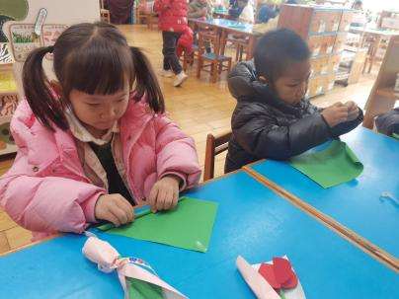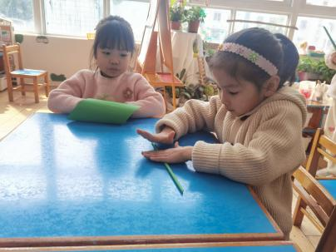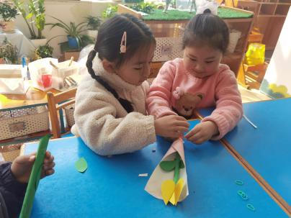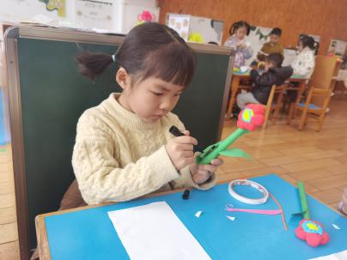 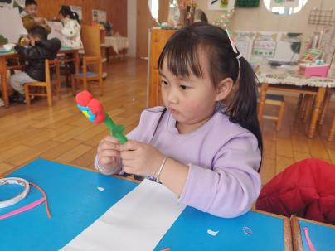 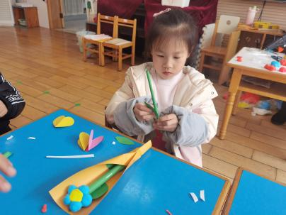

▲家园合作

1. 今天是星期五不开展延时班，请所有家长下午3:42准时来园接孩子哦！
2. 明天就是三八妇女节了，在此祝中三班所有妈妈、奶奶、外婆、姑姑、阿姨们节日快乐，每天开心哦！